Государственное казенное общеобразовательное учреждение Самарской области для детей-сирот и детей, оставшихся без попечения родителей, с ограниченными возможностями здоровья имени Акчурина А.З. с. Камышла

Проект
На тему: «Изготовление журнального столика»

Выполнил: Ученик 8 «А» класса
Кузьми Владимир
Проверил: учитель технологии
Вагазов Руслан Ришатович

С. Камышла
2015-2016 учебный год

Введение........................................................................................................2

1.Конструкция журнального столика..................................3
1.1. Обзор существующих конструкций…………….........3
1.2. Обоснование выбора конструкции............................3
1.3. Декоративное оформление........................................3
1.4. Обоснование выбора материалов................................4
1.5. Историческая справка.…………………………………5

2.Технология изготовления журнального столика.............6
2.1. Выбор технологии изготовления....................................6
2.2. Инструменты и приспособления...................................6

3.Экономическая оценка проекта.........…..……..................7

4.Экологическая оценка проекта..........................................8
Заключение.................................................................................….9
Список литературы...........................................................................10

ВВЕДЕНИЕ
Мне хотелось изготовить что - то оригинальное и сделать сюрприз, поэтому обратился к учителю технологии чтобы мне помог. С наступлением учебного года и с появлением свободного времени, мы задумались над проектом журнальный столик, который отвечал бы современным требованиям, не тускнел, не ломался, был полезной мебелью как для интерьера, так и для племянника.
Фанера и древесина для нас - самый доступный материал, дающий широкую возможность для творческой деятельности по изготовлению оригинального декоративно-прикладного изделия в условиях школьной мастерской.
Во время обзора интернет-сайтов мы нашли различные виды и формы журнальных столиков. Но эти изделия были основном из полимерных материалов, а те изделия , которые были изготовления из массива были очень дорогими. Исходя из этого, я поставил перед собой цель: разработать и изготовить из фанеры красивое и недорогое изделие журнальный столик.
В ходе работы над проектом мне пришлось встречаться с различными трудностями. Эти трудности были связаны с твердостью фанеры. Так как фанера изготавливается из качественного дерева лиственного сорта.
задачи:
- Закрепление и углубление знаний и умение применять эти знания.
- Совершенствование своих творческих способностей.
- Совершенствование психологических процессов – восприятия, воображения, памяти, мышления, речи.
- Формирование таких качеств, как самостоятельность, широта интересов, предприимчивость.
- Овладение навыками обработки различных материалов.
- разработать экономичную, технологичную, прочную и надежную конструкцию декоративно-прикладного изделия из массива;
- разработать несложный технологический процесс изготовления журнального столика на основе изученных технологий обработки древесины с применением инструментов и приспособлений, имеющихся в школьной мастерской;

  - КОНСТРУКЦИЯ ЖУРНАЛЬНОГО СТОЛИКА

1.1. Обзор существующих конструкций
В сети Интернет, литературе приводятся различные конструкции журнальных (детских) столиков из различных материалов:
- точеные изделия, сложной конструкции;
- сборные изделия, состоящие из нескольких частей листовых древесных материалов;
- резные изделия, изготовленные из разных пород дерева с применением маркетри.
Технология изготовления точеных, журнальных столиков давно известна. Она достаточно проста и доступна в условиях школьной мастерской.
Резная конструкция позволяет разрабатывать оригинальные формы изделий с различными вариантами отделки. Но такие журнальные столики требуют очень много времени и терпения, а изделия с применением природного материала и фанеры для меня наиболее доступный и требует меньше времени. Поэтому я взял за основу конструкцию фанеру.
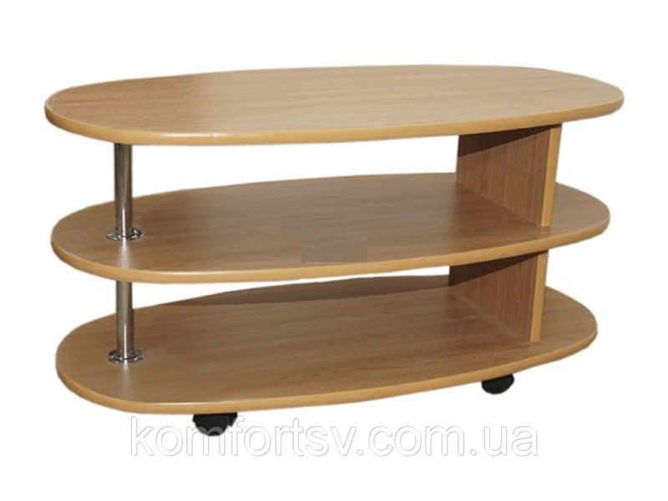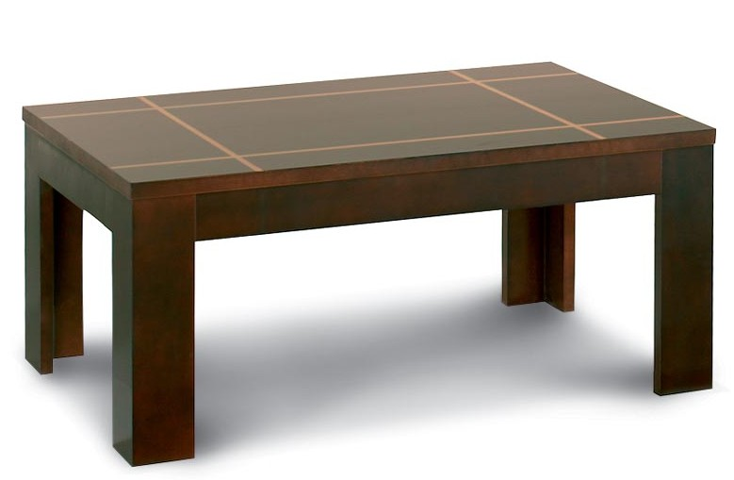
1.2. Обоснование выбора конструкции
После изучения собранной информации, комплектации материала я пришел к выводу: Журнальный столик, должен отвечать ниже перечисленным требованиям:
Параметры изделия:
Прочный;
Надежный;
Экологически чистый;
Оригинальный внешний вид.
Рассмотренные мной изделия изготовленные из массива были очень дорогие, так как они изготавливаются только одним мастером искусно подобранными материалами, а те столики изготавливаемые в серийном производстве по цене были доступные широкому кругу потребителей но изготовлены из древесных материалов ДВП, ДСП, которые оказывают вредное воздействие на организм человека, тем более для детей.
1.3. Декоративное оформление
Так как столешницу я изготовил из чистой фанеры, у меня появилась множества вариантов декорирования. На кружке «Умелые руки» с которым руководил Наиль Ахнафович я приобрел навыки росписей «Полхов майдан» и «Городец». Связи этим всю столешницу я разукрасил Городецкой росписью.
1.4. Обоснование выбора материалов. Выбор древесины
Выбор породы проводился с учетом декоративного оформления изделия. Для изготовления журнального столика я выбирал достаточно твердый, тёмной породы, древесину широко распространенную по всему земному шару.
Древесина дуба отличается прочностью, крепостью, плотностью, твёрдостью и тяжестью. Свойства древесины зависят от условий произрастания дерева.
Так различается: дуб боровой, дубровный или каменный, выросший на сухих песчаных местах — в дубравах или борах; кора у него толстая, почти чёрная; древесина мелкослойная, соломенно-жёлтого цвета, отличается твёрдостью, но малоупруга; дуб ольховый, свинцовый, железный или водяной, произраставший по берегам текучих вод и на возвышенных местах, среди ольховых трясин (ольс); он с кожистой корой светлого синевато-серого цвета, покрытой беловатыми пятнами, и прямым стволом с густой, редко сухой, вершиной; древесина крупнослойная с бледно-розовым отливом и белой оболонью, очень тяжёлая, весьма упругая, но при высыхании сильно трескающаяся;
Дубовая древесина — превосходный строительный и поделочный материал: она идёт на подводные и сухопутные постройки, устройство подводных и основных частей деревянных судов (преимущественно летнего дуба) и как бочарный, экипажный, машинный, мебельный, паркетный и столярный лес (предпочитается зимний дуб); особенно ценится для последних морёный дуб, долго пролежавший в воде и имеющий тёмную, почти чёрную древесину.
Выбор красочного материала
Материалы, применяемые для отделки различных изделий, а также строительных конструкций и сооружений, домов и квартир, должны защищать их от воздействия окружающей среды, придавать завершающее архитектурное оформление, создавать особые санитарно-гигиенические условия, уменьшающие запыление, загрязнение, увлажнение; обеспечивать возможность восстановления поверхности отделки. Условиями высокого эстетического качества являются подчинение отделки законам красоты, гармонии, художественного вкуса, образная передача цветового тона, чистоты, насыщенности цвета, цветового рисунка, структурно-текстурных особенностей материала.
Решающее влияние на техническую и экономическую эффективность отделочных
материалов оказывают фактический срок службы, эксплуатационные расходы на текущие и капитальные ремонты, а также общий срок службы с учетом морального старения. Зачастую это и определяет выбор того или иного отделочного материала.
Лакокрасочными материалами называют вязко-жидкие составы, наносимые на поверхность конструкции тонким слоем, который через определенное время отвердевает и образует пленку, прочно сцепляющуюся с основанием. В настоящее время эти материалы являются наиболее распространенными среди отделочных.
Для своего изделия в качестве отделочного материала я выбрал паркетный лак с высокой износостойкостью. Лаки представляют собой растворы пленкообразующих синтетических или натуральных смол в органических растворителях, образующие после высыхания твердую прозрачную однородную пленку.
1.5. Историческая справка
Стол – глава интерьера, доказано исторически
Говорить о стульях и обойти своим внимание стол – невозможно. Он издавна считался самым значимым элементом обстановки. Его изобретателями были жители Древнего Египта, которым приписывается создание двух видов стола: обеденный стол и рабочий стол. Рабочий стол был мобилен – легко складывался и переносился с места на место. Небольшой деревянный столдля приема пищи имел круглую столешницу, которая располагалась на округлой же массивной ножке (прототип гефидона). Позднее появилась модель стола с прямоугольной столешницей, поддерживаемой тремя ножками.
Грекам принадлежит изобретение высоких столов-подставок на трех ногах, которые служили для размещения сосудов с напитками. Трапезы же проходили за приземистыми столиками, которые по завершению приема пищи выносились из помещения. Для изготовления столов греки использовали мрамор, бронзу и дерево.
Во времена Средневековья в обиход вошли модели столов из дерева. Грубо сработанные массивные столы были насмешкой над утонченными античными силуэтами.
Эпоха Возрождения стала новой точкой отсчета в истории древянного стола– они приобрели утраченное было изящество. Они вновь украшались резьбой, инкрустацией, варьировались формы столешницы (от традиционного круга до овала). Возродился интерес к рабочим столам (первоначально это были конторки, за которыми работали стоя, но постепенно их вытеснили более удобные модели, рабочая деятельность за которыми осуществлялась сидя).
В восемнадцатом веке на мебельную сцену вышли элегантные туалетные столики, а также сервировочные столы, необходимые в столь важном для соблюдения этикета процессе – сервировке стола. Примерно в это же время в салонах вошли в моду жардиньерки – изящные столики с круглой столешницей, на которых размещали цветы.
На Руси в общее употребление стол вошел в десятом веке. Именно тогда в жилищах простых крестьян стали врываться в земляной пол сделанные из глины столы. Дерево пришло на смену глине значительно позже.
Значение стола, как свидетеля Тайной Вечери, трудно переоценить для последователей христианского учения. Недаром одним из серьезных нарушений считалось дурное поведение за столом (сквернословие, выяснение отношений и так далее). Садиться на стол или класть на него ноги – такое нашим предкам даже в голову прийти не могло! До сих пор правилами этикета порицается псевдодемократичная поза – локти на столе.
В наше время деревянный стол по-прежнему остается основополагающим элементом интерьера.

2. ТЕХНОЛОГИЯ ИЗГОТОВЛЕНИЯ ЖУРНАЛЬНОГО (ДЕТСКОГО) СТОЛИКА
2.1. Выбор технологии изготовления
Для изготовления журнального столика потребуется выполнение только изученных операций, таких, как разметка, пиление, зачистка, шлифование, сборка и отделка.
Каждая операция важна и требует точности выполнения:
- качественное выполнение разметки и выпиливания увеличивает точность сборки;
- качество шлифования влияет на внешний вид изделия;
- подгонка деталей друг к другу очень ответственная работа, так как они не имеют правильную геометрическую форму.
2.2. Инструменты и приспособления
При изготовлении журнального столика применяются только имеющиеся в школьной мастерской инструменты и приспособления:
- бор машина; 6) линейка;
- струбцины; 7) ножовка;
- кисть; 8) циркуль;
- шлифовальная шкурка; 9) стамеска;
- карандаш; 10) электрический лобзик.

3. ЭКОНОМИЧЕСКАЯ ОЦЕНКА ПРОЕКТА

Этот раздел проекта является завершающим и выполняется в следующем порядке:
* оценка коммерческой эффективности проекта в целом:
- издержки производства и реализации продукции,
- определение потребности в оборотных средствах и прирост оборотных средств,
- общие капиталовложения,
- отчет о прибылях и убытках,
- денежные потоки и показатели эффективности,
Показатели коммерческой эффективности проекта в этом случае учитывают финансовые последствия его осуществления для единственного участника (устроителя), реализующего проект в предположении, что он производит все необходимые для реализации проекта затраты и пользуется всеми его результатами.

4. ЭКОЛОГИЧЕСКАЯ ОЦЕНКА ПРОЕКТА

Журнальный столик, в основном, изготовлена из древесины – материала вечного из-за своего постоянного возобновления при условии заботливого восстановления лесных насаждений.
Для комплексной экологической оценки этого и других материалов необходимо знать весь комплекс отрицательных свойств и их влияние на здоровье человека, то есть его гигиеническую безопасность на всех стадиях жизненного цикла материала, а в данном случае, прежде всего, на стадии его эксплуатации, так как от выбора материала для интерьера зависит не только безопасность жилья, но и его комфорт.
Загрязнение среды, контактирующей с поверхностью, в первую очередь отделочных строительных материалов, происходит газообразными веществами и твердыми частичками пыли, которые образуются за счет трения. В этом случае говорят о процессе эмиссии, миграции из материала содержащихся в нем летучих соединений. Этот процесс может быть усилен условиями эксплуатации, действиями высокой температуры, радиации, механических нагрузок и др. Таким образом сама контактирующая с материалом среда может вызывать реакции, приводящие к образованию мигрирующих соединений. При этом могут образовываться так называемые вторичные загрязнители, которые также могут быть вредны для человека.
Современная реальность все дальше отодвигает нас от естественных условий обитания. Загазованность городов, глобальное потепление климата, неудовлетворительное качество питьевой воды: Одним из следствий сложившейся ситуации является желание людей окружать себя натуральными материалами. Не стало исключением и строительство, излюбленным материалом для которого испокон веков являлась древесина. Но если наши предки ценили дерево за дешевизну и легкодоступность, то сейчас его основным достоинством является экологичность.
Применение лака с соблюдением правил техники безопасности исключает вредное воздействие материалов на организм человека в процессе выполнения проекта и дальнейшего использования изделия.
На основании вышеизложенного считаю, что изготовление и использование журнального столика для сухих и декоративных цветов не влечет за собой изменений в окружающей среде, нарушений в жизнедеятельности человека.

ЗАКЛЮЧЕНИЕ

При работе над проектом журнальный столик решены все поставленные задачи:
- разработана экономичная и технологичная, достаточно прочная и надежная конструкция изделия из фанерыдревесины с ярко выраженной текстурой;
- на основе изученных технологий обработки древесины разработан несложный технологический процесс изготовления журнального столика;
- согласно разработанной технической документации изделие изготовлено в установленный срок.
Поэтому считаю, что цель по разработке и изготовлению из древесины красивого и недорогого журнального столика достигнута.
Однако в дальнейшем в конструкцию и технологию изготовления журнального столика можно было бы внести некоторые изменения:
- увеличить размер верхней столешницы;
- разработать подставку под столешницей для газет, журналов и детских канцелярских товаров;
- для улучшения декоративных и защитных свойств использовать восковое покрытие.
- заменить струбцины несложным приспособлением, состоящим из двух дощечек и зажимных винтов;
Результаты, полученные в ходе выполнения проекта, показывают возможность массового производства и реализации журнального столика.
Разработанную техническую документацию можно использовать на уроках технологии и в кружках технического творчества.
Увидев мое изделие учителя в школе изъявили желание приобрести такой же журнальный столик как для своего дома, так и для подарка для своих родных и друзей. Это для меня – лучшая оценка моей работы над проектом.

СПИСОК ЛИТЕРАТУРЫ

1. Афанасьев А. Ф. Резьба по дереву. – М., 1999.
2. Барадулин В. А. Художественная обработка дерева. – М., 1986.
3. Барташевич А. А. Основы художественного конструирования. – Мн., 1984.
4. Барташевич А. А., Богомазов В. В. Технология изделий из древесины. – Мн., 1995.
5. Барташевич А. А., Богуш В. Л. Конструирование мебели.– Мн., 1998.
6. Боровиков А. М., Уголев Б. Н. Справочник по древесине. – М., 1989.
7. Буриков В. Г., Власов В. Н. Домовая резьба. – М., 1994.
8. Григорьев М. А. Справочник молодого столяра, плотника и паркетчика. – М., 1989.
9. Интерьер вашего дома / Сост. Ю. А. Новоселов. – М., 1995.
10. Клятис Г. Я. Мебель своими руками. – М., 1989.
11. Прозоровский Н. И. Технология отделки столярных изделий. – М., 1991.
12. Резьба по дереву. Пособие. – М., 1976.
13. Шумега С. С. Иллюстрированное пособие по производству столярно мебельных изделий. – М., 1991.

